Capteurs à concentrations
Dans un capteur solaire plan la concentration de l’énergie solaire est faible et par conséquent les températures obtenues, au niveau du fluide caloporteur, sont basses (généralement <80°C).
Quand des températures plus élevées sont exigées, les capteurs solaires à concentration sont utilisés. L'énergie solaire arrive sur une grande surface, pour qu’elle soit réfléchie sur une petite surface d’un récepteur. Nous citons, dans ce cours, trois techniques de concentration utilisées en pratique :
- Concentrateurs paraboliques
Ces capteurs utilisent des surfaces réfléchissantes paraboliques pour concentrer les rayons solaires sur le foyer où se trouve le récepteur (absorbeurs) qui capte la chaleur solaire ainsi concentrée (figure 4). Les systèmes à réflecteur parabolique peuvent atteindre des températures plus élevées (>500°) sur le récepteur.
- Concentrateurs cylindro-paraboliques
Les réflecteurs cylindro-paraboliques sont des systèmes en forme de « U ». Ils concentrent les rayons du soleil sur un tube récepteur situé le long de la ligne focale du réflecteur (figure 5). Cette technique de concentration présente, actuellement, la technique la plus mature elle se distingue par sa simplicité et son rendement meilleur en matière de production de vapeur. Parfois une couche en verre transparente entoure le tube récepteur afin de réduire les pertes de chaleur. Avec des concentrateurs de ce type on peut atteindre des températures qui s’approchent de 400°C.
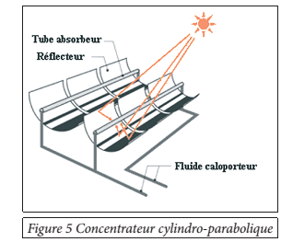
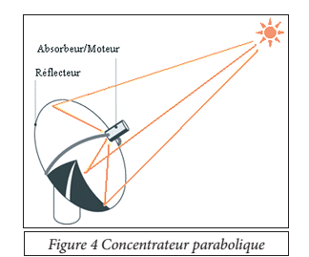
Ligne focale

- Système à récepteur central (tour) (héliostat)
Le principe de concentration de l’énergie solaire a été utilisé aussi dans des champs de miroirs appelés héliostats qui réorientent le rayonnement solaire, dont ils reçoivent, sur un récepteur monté au sommet d’une tour (figure 3). Les températures au récepteur, dans ce type de concentrateurs, peuvent atteindre 1000°C.
C’est avec ce principe que fonctionne la centrale de Gemasolar à Séville en Espagne qui s’étend sur une superficie de 185 hectares, cumulant 2650 héliostats et focalise 95% du rayonnement incident. Cette station a commencé la commercialisation de l’électricité en 2011.
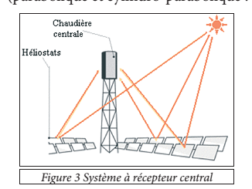

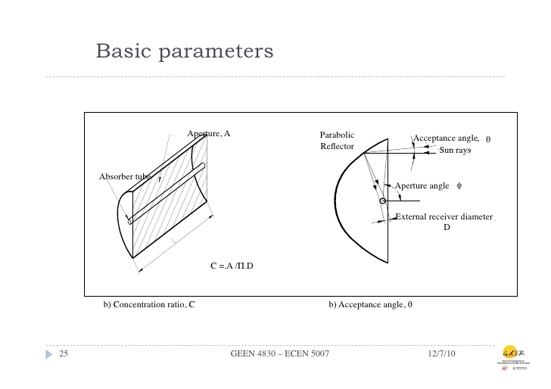
Figure 6 : Surface d’ouverture (Aperture Area).

